绿筑武夷，零碳共生——面向多元人群的共生型山地公社
建筑设计说明
- 项目概况
武夷山是世界文化与自然双重遗产地，素有“碧水丹山，岩骨花香”之美誉，是中国乌龙茶和红茶的发源地。庙湾地块位于武夷山风景名胜区边缘地带，现状为东向缓坡台地，周边茶园连绵起伏，自然景观资源优越。本项目旨在响应国家“乡村振兴”与“双碳”战略，探索茶产业、旅游业与生态保护的融合发展新模式。
- 设计理念
以“绿筑武夷，零碳共生”为核心愿景，打造一个集茶叶生产、文化展示、深度品鉴、度假住宿于一体的低碳聚落。项目不仅服务于游客，更面向茶人、艺术家、本地村民等多元人群，构建一个交流共生、产居融合的“山地公社”。设计力求在尊重原始地貌的前提下，通过现代绿色科技与地域文化的融合，塑造一个如同从茶园中生长而出的“山间乌托邦”。
本项目提出“三种共生”的设计哲学：
（1）人地共生：建筑顺应等高线布局，最小化土方开挖，保护表土与原生植被。
（2）产居共生：将茶叶生产流线（采摘-制茶-品鉴）与游客旅居流线有机交织，让生产成为景观，让居住体验生产。
（3）古今共生：提取武夷山传统村落“簇群生长、依山就势”的聚落原型，以现代装配式技术与可再生能源技术重新诠释，实现传统智慧与未来科技的对话。
- 总体规划设计
- 布局结构：“中心公共 + 散点居住”
规划顺应东向台地地形，形成“一轴、一心、多簇群”的总体格局：
一轴：生态走廊。蜿蜒穿行于茶园之间的架空步道，串联所有功能区块，既是交通纽带，也是观景长廊和生物迁徙通道。
一心：茶语工坊。位于中部平缓台地，作为整个聚落的公共客厅，整合制茶工坊、茶文化展厅、品鉴区。
多簇群：叠翠山房。8个居住簇群如星宿般散落于高区台地，每个簇群拥有独立的景观视野和共享庭院，通过毛石小径与主生态走廊连接。
外部交通：入口设置集中停车场，机动车止于山脚。
内部交通：以步行系统为主。设置多处坡道，生态走廊坡度控制在 5%-8%，兼顾无障碍通行。
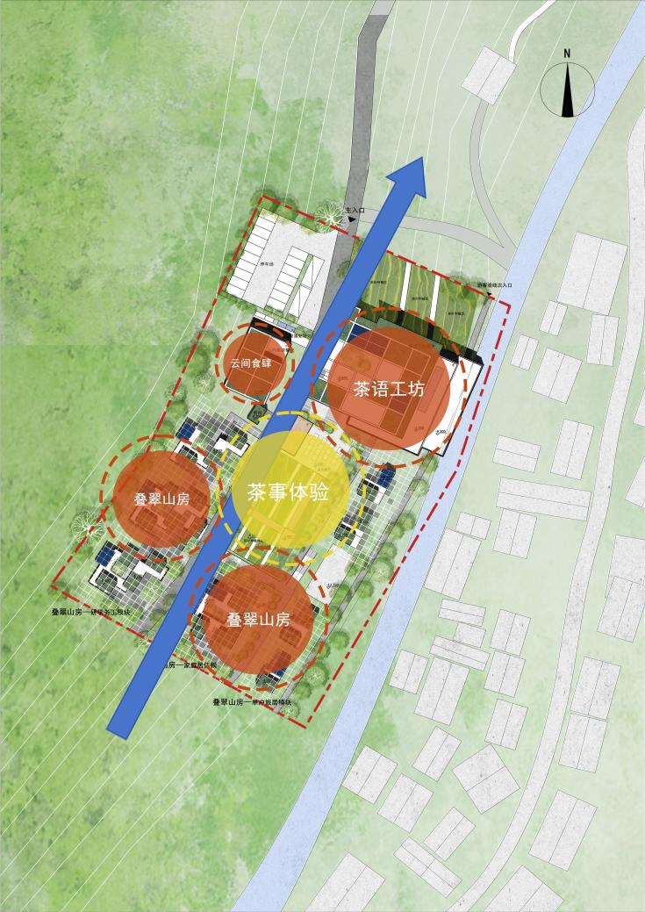
图 1 轴线分析图
- 建筑设计深化
- 模数化建构体系：“2米像素”
通过整个建筑群基于2米×2米基本模数网格进行设计，实现从结构到空间的逻辑统一。理论上以人体工程学为依据结合实际市场上常规板材尺寸综合计算得出4000MMx6000MM单个方体模块更适合作为本次设计的模块化基础。
基本模块：4米×6米×4.2米，混凝土结构立方体。
睡眠模块：含干湿分离卫浴，适合1-2人。
茶居模块：扩大观景面，内设榻榻米茶席，适合2-3人。
连通模块：可横向或纵向拼接，形成家庭套房。
组合逻辑：模块沿2米网格在三维方向上自由组合，通过悬挑、错位、旋转，形成丰富的室外露台、架空层和半围合庭院。8个簇群分别以“武夷八曲”命名，各自拥有独特的组合形态和观景主题。
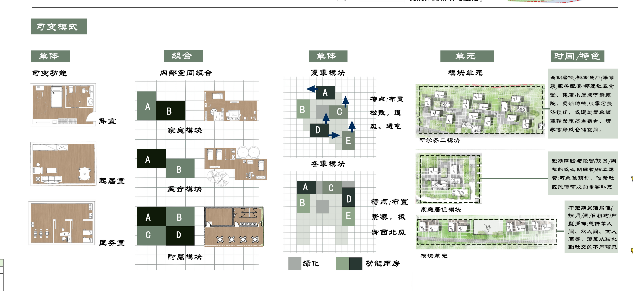
图 2模数化设计分析图
- 自适应外立面系统
构造组成：立面由固定玻璃窗与外侧的可变角度太阳能遮阳板组成。
材料选择：遮阳板采用轻质铝合金边框，中间嵌入柔性薄膜光伏电池片。
智能控制：基于太阳轨迹算法和室内照度传感器，遮阳板可自动调节叶片角度。夏季遮挡强光并最大化发电；冬季开启角度让阳光进入室内被动采暖。
美学效果：遮阳板阵列形成“动态像素墙”，使建筑表情随日照和时间流转而变化，实现功能（发电/遮阳）与美学（光影/质感）的统一。
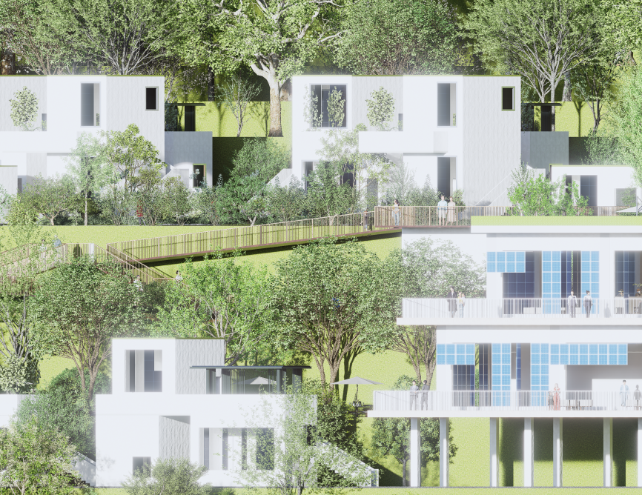
图 3局部效果图
- 生态低碳技术专项
（一）可再生能源利用
- 光能利用设计（建筑光伏一体化BIPV创新应用）
BIPV光伏遮阳构件采用模块化设计，与模块化房间的窗户模数、立面结构精准匹配，可灵活适配山地坡地的错层、吊脚布局，运输与安装便捷；渗井系统依托溪流优化布局，节省占地，适配山地有限的场地资源，且不破坏山体地质与溪流生态。
系统自动识别朝向、太阳角度调整遮阳方式水平遮阳布置：结合窗户应用于模块化各立面。间距与窗户模数一致，形成规整的立面肌理。可变化遮阳形态：适配山地不同朝向的采光与隔热需求。
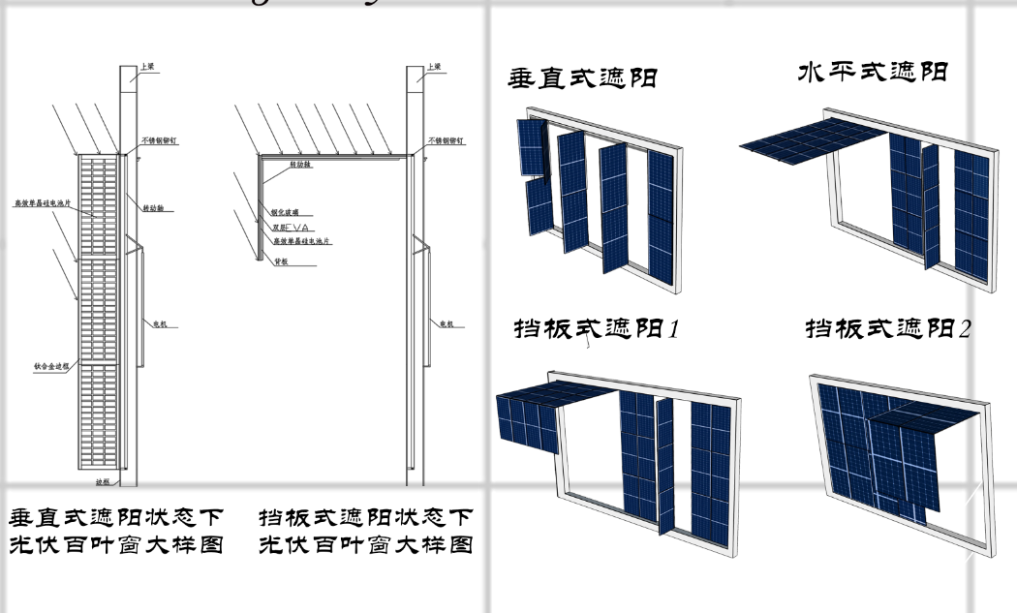
图4光伏遮阳构件大样及遮阳方式
光伏板选用高效单晶硅光伏组件，转换效率≥22%，适配武夷山地区太阳辐射条件（冬季日均辐照量约3.5kWh/（㎡·d）），具体工作机制如下：
遮阳隔热：光伏板作为遮阳构件，可有效遮挡夏季直射阳光，减少太阳辐射进入室内，配合高性能窗户（LOW-E中空玻璃，U值≤1.8W/(m²·K)，遮阳系数Sc=0.35），实现自然采光与隔热的平衡，降低室内冷负荷，减少空调系统能耗，与双层嵌管墙系统协同提升节能效果。
清洁能源发电：光伏板将太阳能转化为电能，通过逆变器转换为工频交流电，直接为建筑内用电设备供电，包括智能控制系统、新风系统、照明系统及热泵辅助设备等，剩余电能可并入储能装置储存，减少对城市电网的依赖，实现清洁能源自给自足。
- 水能利用设计（地表水源热泵+渗井取水系统）
本项目依托武夷山庙湾山地的溪流资源，采用地表水源热泵结合渗井取水方式，将地表水（溪流）作为水能资源高效利用，与光能系统协同，构建完整的可再生能源供能体系，具体设计如下：
（1）渗井取水系统设计
渗井系统依托场地溪流优化布局，采用“渗水井+集水过滤池+回流系统”的一体化设计，既保证取水效率，又减少对溪流生态的影响，具体参数与配置如下：

表1渗井取水系统具体参数与配置
 | 占地面积范围（㎡） | 核心组成部分 | 备注
溪流渗井 + 水循环回流系统 | 142-192 | 渗水井、集水过滤池、检修通道、溢流设施、回流井 / 渠、回流泵组、过滤消毒装置、流量监测设备 | 依托溪流优化布局，较常规渗井系统节省 40%-50% 占地
太阳能集热系统 | 180-225 | 平板式集热器及维护空间 | 屋顶安装时，集热器本体面积不计入地面占地；
热泵机房系统 | 30-40 | 一体式水源热泵机组、循环水泵、控制柜、阀门等辅助设备 | 紧邻生活热水设备布置，缩短管线距离
生活热水补充系统 | 12-19 | 储水箱、板式换热器、热水循环泵、恒温控制阀 | 依附机房周边空间，无需独立开辟场地
其他辅助设施 | 10-15 | 管道沟、阀门井、通用储热水箱、管线敷设空间 | 分散布局，不占用独立开阔区域
系统组成：包含渗水井、集水过滤池、检修通道、溢流设施、回流井/渠、回流泵组、过滤消毒装置、流量监测设备，占地面积142-192㎡，较常规渗井系统节省40%-50%占地，适配山地有限的场地资源。
取水机制：利用山地地形高差与土壤渗透特性，通过渗水井采集溪流周边浅层地下水（渗井水），渗井水水温稳定，与室内形成5-7℃传热温差，为后续供能提供稳定的低品位能源，同时回流系统将换热后的水送回溪流，实现水资源循环利用，无浪费、无污染。
水质保障：设置多级过滤消毒装置，去除渗井水中的杂质、微生物，确保水质符合热泵系统运行要求，避免管道结垢、设备损坏，延长系统使用寿命。
（2）水能高效利用机制
渗井水作为低品位水能资源，与地表水源热泵系统协同，根据建筑不同季节负荷特性，实现精准供能，与光能系统、双层嵌管墙系统形成协同效应，具体应用如下：
夏季供能：直接利用低温渗井水（水温低于室内5-7℃）流入围护结构双层嵌管，通过辐射换热降低室内温度，承担围护结构冷负荷的20-30%（36-90kW），剩余冷负荷由水源热泵机组承担（配置450kW制冷量机组，总制冷负荷450-600kW），同时热泵制取冷冻水，为新风系统除湿，实现低能耗供冷，提升室内舒适度。
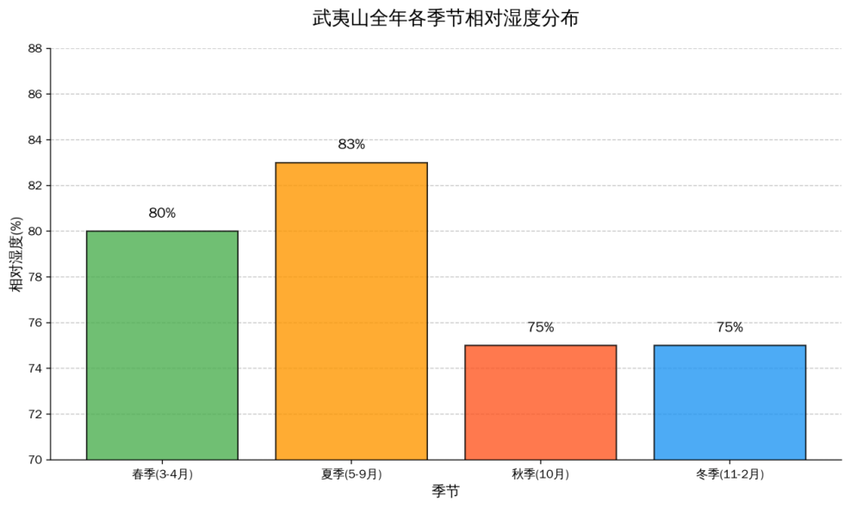
图5 武夷山全年各季节相对湿度分布
冬季供能：渗井水作为水源热泵的辅助冷热源，配合太阳能集热器（承担总供暖负荷的30-40%，108-216kW），通过热泵系统制取低温热水，再通过围护结构嵌管进行辐射供暖，承担总供暖负荷的40-60%（144-432kW），配置400kW制热量机组匹配最大补充负荷，实现高效供暖，同时防止梅雨季节围护结构结露发霉。
能源互补：遵循“低品位能源匹配低品位负荷”的原则，渗井水（低品位水能）主要用于处理围护结构负荷，新风负荷（高品位负荷）由热泵系统（结合光伏电能）处理，实现能源的梯级利用，提升整体能源利用效率，符合绿色建筑低能耗要求。
- 可再生能源协同利用机制
光能（BIPV系统）与水能（渗井+水源热泵系统）协同联动，结合双层嵌管墙系统，形成“光能发电、水能供能、协同节能”的完整体系：
能源互补：白天光伏板发电，为热泵系统、新风系统、智能控制系统等供电，减少电网能耗；渗井水作为稳定的低品位能源，为建筑供冷供暖提供基础，弥补太阳能受天气影响的不稳定性，实现全天候可再生能源供应。
负荷协同：BIPV遮阳构件减少太阳辐射，降低室内冷负荷，减少水能（渗井水+热泵）的消耗；水能系统通过嵌管辐射换热，提升室内舒适度，减少光伏电能用于空调系统的消耗，形成双向节能，提升整体系统能效。
围护结构升级：BIPV光伏遮阳构件与双层嵌管墙协同，使建筑围护结构从“单一的环境分隔界面”升级为“复合的能源与环境调节器”，既实现遮阳、采光、隔热，又实现能源采集与供能，提升建筑的生态性能与科技含量。
（二）双层嵌板墙与水风同产热泵系统
技术原理与系统架构：本系统以地表水源热泵为核心，结合渗井取水与双层嵌管墙围护结构，构建了一套多能互补、梯级利用的低碳供能体系。其核心创新在于将围护结构从单纯的隔热构件，升级为主动式能源利用与调节单元，通过内外嵌管的协同工作，实现对自然冷热源（如低温渗井水、太阳能、废热等）的高效捕获与利用。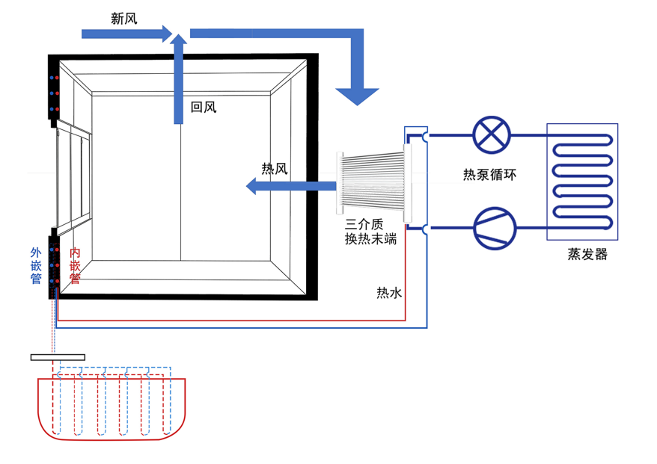
图 6 双层嵌板墙与水风同产热泵系统分析图
系统采用三介质换热器作为能量分配枢纽，可同时或独立输出冷风/热风、冷水/热水，灵活适配间歇运行的启动阶段与稳定运行阶段，有效降低了热泵系统的处理负荷。在夏季，直接利用低温渗井水通过外嵌管进行冷却，实现低品位能源的高效利用；冬季则以热泵系统为主，辅以太阳能集热器，通过内嵌管进行辐射供暖，提升室内热舒适度并防止结露。
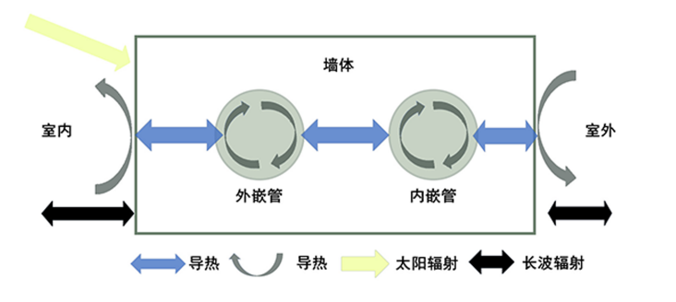
图 7 双层嵌板墙传热过程

系统具备四种灵活的运行模式，可根据建筑使用特性和气候条件动态切换：
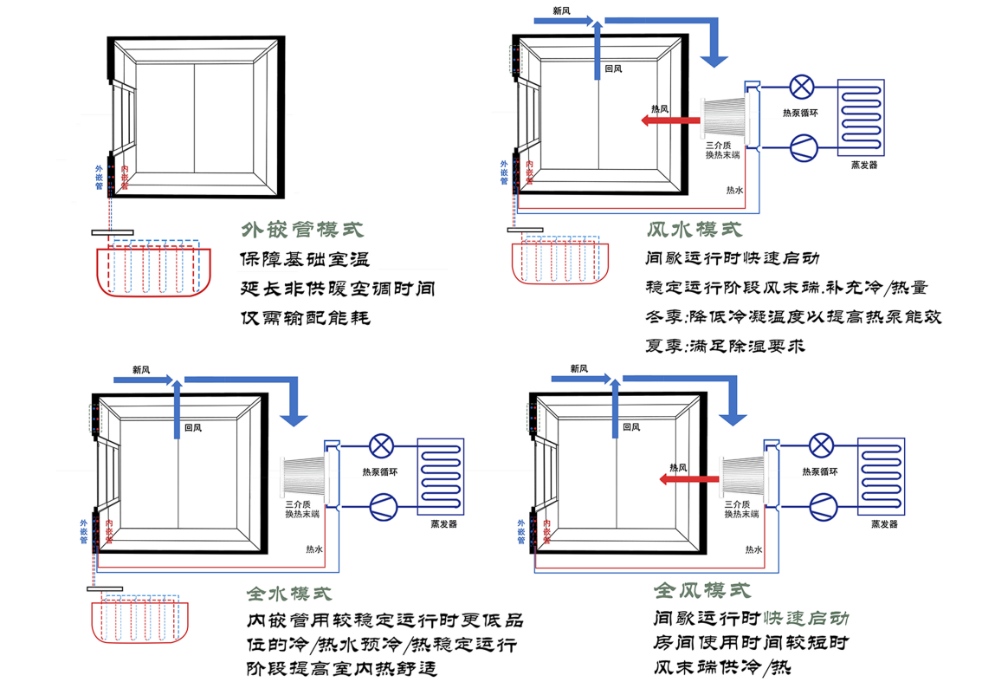

图 8 双层嵌板墙与水风同产热泵系统运行模式

低碳性能与能效优势：

1.优化能源利用：外嵌管优先利用自然能峰谷负荷，内嵌管则在稳定运行阶段提供低温热水/冷水，实现了“先自然、后机械”的供能逻辑。
- 2.提升系统能效：与传统方案相比，在夏热冬冷地区的连续供暖季节能率可达15%以上，间歇供暖季节能率高达28%，系统能效比（COP）稳定在3以上。
- 3.负荷构成优化：通过墙体辐射换热承担主要热负荷，显著减少了热泵的机械制热量，在上海、重庆等典型城市，热泵制热量减少率最高可达40%以上。
（三）被动式节能设计
自然通风：利用山地热压差，通过模块错位布局形成通风廊道。
遮阳隔热：外置遮阳板阻挡太阳直射辐射；夹心保温外墙板提供优异的围护结构热工性能。
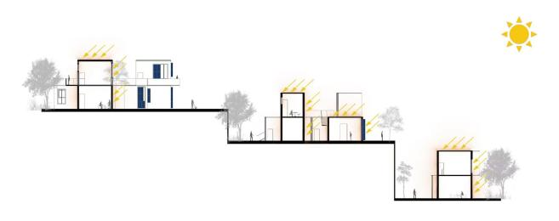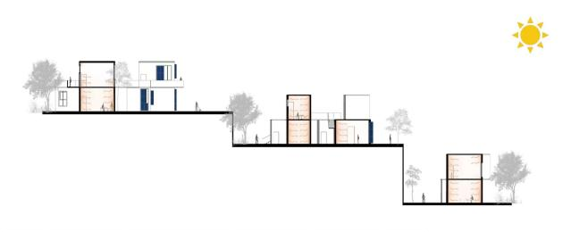
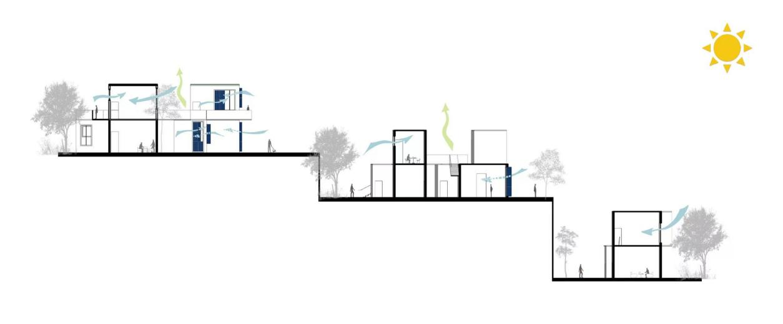
图 9 被动式措施分析图（局部）

（四） 全装配式建造体系
预制构件范围：预制混凝土柱、预制混凝土梁、叠合楼板、预制外墙挂板、预制楼梯、预制阳台板、预制景观构件。
连接节点：梁柱节点采用钢筋套筒灌浆连接或浆锚搭接，确保结构安全等同于现浇。节点区域采用高性能灌浆料，微膨胀、高强度。
预制外墙（除双层嵌板墙外）：采用夹心保温外墙板（三明治墙板），结构层（80mm）+ 保温层（60mm挤塑聚苯板）+ 外叶板（60mm，可饰面），实现保温结构一体化，免除外墙外保温工序，延长保温寿命。
内装系统：全干法作业，集成卫浴、集成厨房、架空地面系统，与主体结构分离，便于后期维护和改造。
优势：工厂预制精度高、现场施工无湿作业（仅节点现浇）、工期缩短、建筑垃圾减少、扬尘噪音降低，最大程度保护山地生态环境。
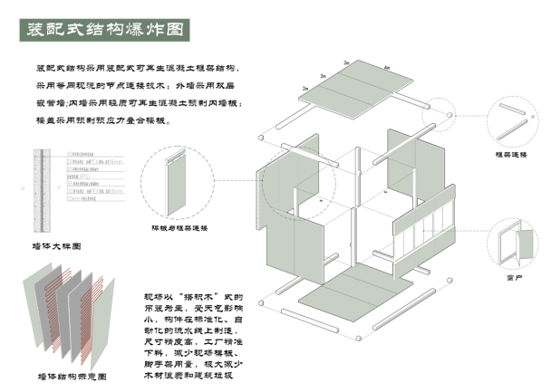
图10装配式结构分析图
- 景观与室内设计导则
（一） 景观设计
（1） 核心设计原则
以原生茶园保护为基底，遵循“低干预、本土化、生态化、场景化”原则，让景观成为建筑与山地茶园的自然过渡，融合茶叶生产肌理与休闲体验功能，打造与武夷山地风貌共生的茶乡景观体系，所有景观营造均避免大规模土方作业，保护场地原生地形与植被。
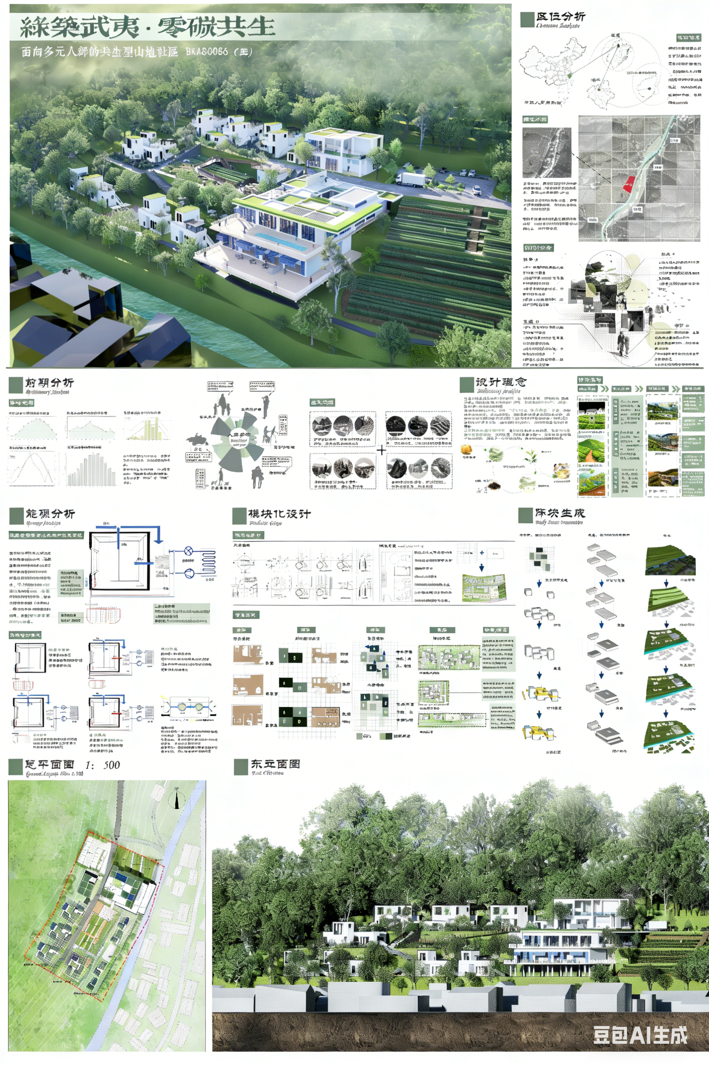
图11 山地公社不同角度效果图
（2） 基底景观营造
保留场地内所有梯田式茶园肌理，梳理茶园灌溉水系，打造茶园自然灌溉景观带；后来景观植物种植避开茶树生长带，不影响茶叶采光与生长；茶园中设置z茶田小径，串联茶田采摘点，既是茶叶生产作业道，也是游客沉浸式茶田体验道。
图12 茶田鸟瞰图
（3） 核心景观节点设计
生态走廊：生态走廊为项目核心景观与交通纽带，采用预制混凝土格栅板架空铺设，板体表面做露骨料自然处理，走廊设置几处悬挑式观景平台，平台采用防腐木材铺设，供人驻足眺望茶田与山地风光。
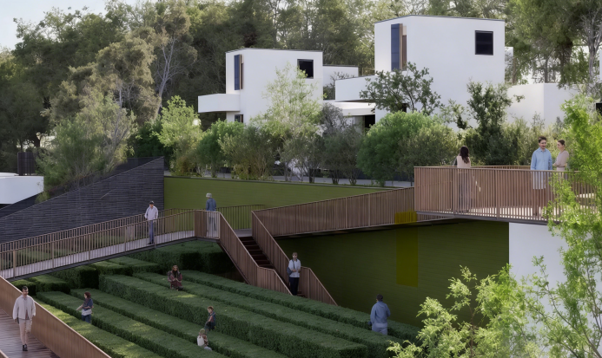
图13 生态走廊游客赏玩展示
簇群茶庭：在居住簇群中设置“茶庭”，为住客提供户外品茗、休憩的私密空间，营造“竹下品茗、茶庭观山”的氛围。

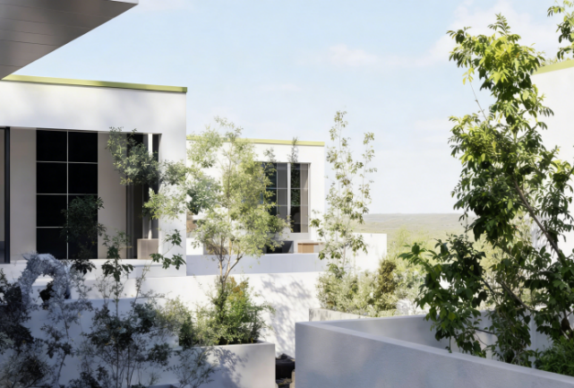
图14 茶庭景观展示
茶语工坊外围景观：茶语工坊作为公共核心，外围打造开放式茶广场，广场地面采用青石板与茶园汀步相结合的形式，保留茶田肌理，让公共空间融入生产景观；
（4） 景观设施与材料导则
所有景观设施均采用预制化、可再生、本土化材料；预制混凝土构件均添加武夷本地建筑回收骨料，实现资源循环；木质设施选用防腐竹材、杉木等本土木材，做碳化防腐处理；景观给排水采用雨水回收系统，收集的雨水用于茶园灌溉与景观水系补水，实现水资源循环。
（二）室内设计：“朴素茶香+现代智居”
延续建筑“从茶园生长而出”的质朴感，融合武夷茶乡的文化与现代智慧居住需求，打造“材质本真、空间通透、功能实用、智控便捷”的室内空间，让室内空间成为连接人、茶、山的媒介，既保留乡土的温度，又具备现代旅居的舒适感，所有室内设计均遵循低碳环保原则，选用绿色环保材料，减少装修污染。
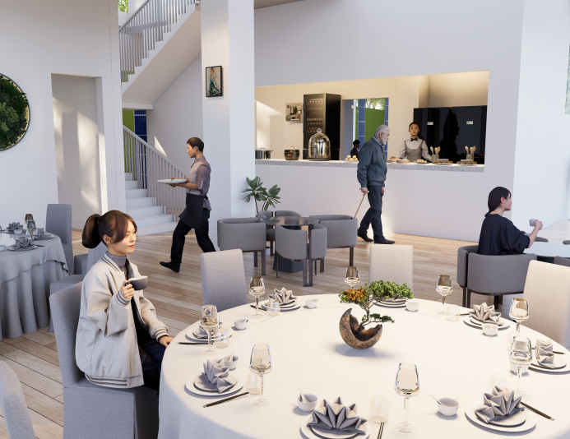
图15 智能简洁室内装修展示
（三）功能空间深化设计
（1）公共空间（茶语工坊：制茶工坊、茶文化展厅、品鉴区）
制茶工坊：室内空间开敞，保留建筑高窗设计，适配制茶工艺需求；墙面采用清水混凝土工坊与品鉴区采用玻璃隔断分隔，让游客可直观观看制茶全过程，实现“生产即景观”。
茶文化展厅：空间以简约留白为主，展墙采用硅藻泥墙面搭配原木展架；展厅内设置一处小型品茗体验区，摆放原木茶桌，供游客近距离感受茶文化。
品鉴区：为公共空间的核心体验区，采用大面落地窗设计，最大化引入室外茶园与山地风光，核心区域摆放大型原木茶桌，搭配竹制座椅，打造“坐看茶田，品茗观山”的体验；
（2）居住空间
室内整体保持通透格局，依托家具、地面材质自然划分功能区域，原木与竹编的原生材质贯穿整体，营造质朴自然的空间质感。空间内打造茶事体验区，茶台直面户外茶田山地风光，在满足居住基础需求的同时，让茶乡美学与自然意趣融入每一处细节。
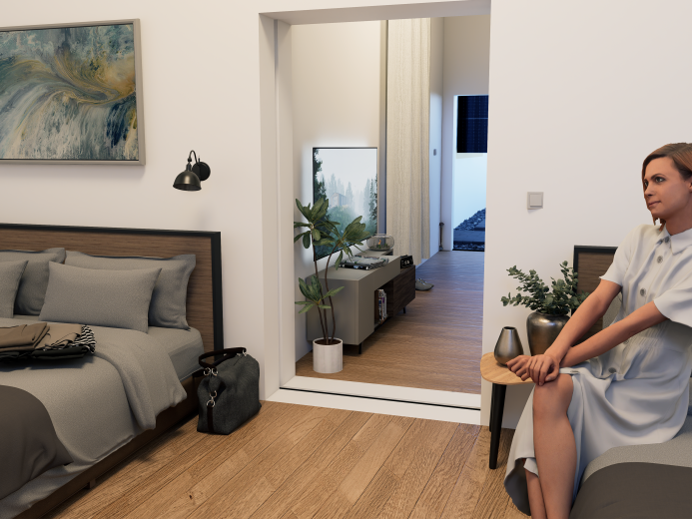
图16 居住区室内布置展示

